**UNIVERSIDADE DE ARARAQUARA**

**DEPARTAMENTO DE CIÊNCIAS DA ADMINISTRAÇÃO E TECNOLOGIA**

**CURSO ANÁLISE E DESENVOLVIMENTO DE SISTEMAS**

LEANDRO LUNARDI DE OLIVEIRA

ANÁLISE E DESENVOLVIMENTO DE UM APLICATIVO PARA GERENCIAMENTO DE ESTOQUE EM EMPRESAS DO COMÉRCIO ATACADISTA E VAREJISTA: REGISTRO DO PROCESSO DE DESENVOLVIMENTO NO ANDROID STUDIO

ARARAQUARA – S.P.

2023

LEANDRO LUNARDI DE OLIVEIRA

**ANÁLISE E DESENVOLVIMENTO DE UM APLICATIVO PARA GERENCIAMENTO DE ESTOQUE EM EMPRESAS DO COMÉRCIO ATACADISTA E VAREJISTA: REGISTRO DO PROCESSO DE DESENVOLVIMENTO NO ANDROID STUDIO**

Trabalho de Conclusão de Curso (TCC) apresentado ao Conselho de Curso da Universidade de Araraquara, como requisito para obtenção do título de Bacharel em Análise e Desenvolvimento de Sistemas.

**Orientador:** Geralda Cristina de Freitas Ramalheiro

ARARAQUARA – S.P.

2023

LEANDRO LUNARDI DE OLIVEIRA

Análise e desenvolvimento de um aplicativo para gerenciamento de estoque em empresas do comércio atacadista e varejista: registro do processo de desenvolvimento no Android Studio

Trabalho de Conclusão de Curso (TCC) apresentado ao Conselho de Curso de Análise e Desenvolvimento de Sistemas, da Faculdade de Universidade de Araraquara, como requisito para obtenção do título de tecnólogo em Análise e Desenvolvimento de Sistemas.

**Orientadora:** Geralda Cristina de Freitas Ramalheiro.

Data da defesa/entrega: 02 / 05 / 2023

**Membros componentes da Banca Examinadora:**

**Presidente e Orientador: Nome e título**

Universidade.

**Membro Titular:** **Nome e título**

Universidade.

**Membro Titular:** **Nome e título**

Universidade.

**Local**: Universidade de Araraquara

Araraquara, 10 de abril de 2023

Eu, Leandro Lunardi de Oliveira, aluno regularmente matriculado no curso de Bacharel em Análise e Desenvolvimento de Sistemas da UNIARA, atesto que o Trabalho de Conclusão de Curso intitulado “BuscaLOC”, é de minha total autoria e responsabilidade. Atesto ainda, que este trabalho não contém transcrições indevidas de outros autores, que possam caracterizar plágio, conforme LEI Nº 9.610, DE 19 DE FEVEREIRO DE 1998.

**______________________**

**LEANDRO LUNARDI DE OLIVEIRA**

**RG: 62.007.861-3**

Araraquara, São Paulo

**2023**

**DEDICATÓRIA**

Dedico este trabalho a todos que acreditaram no meu potencial, que estiveram comigo. Nos momentos de ansiedade me deram todo apoio e me incentivaram mostrando que eu sou capaz de concluir esta etapa da minha vida.

**AGRADECIMENTOS**

Agradeço a Deus primeiramente por me dar forças para conseguir elaborar este projeto.

Aos meus pais que me incentivaram bastante na escolha do curso, aos meus amigos do trabalho que me deram ânimo para prosseguir firme, aguentando minhas crises de ansiedade.

Meus orientadores que estavam disponíveis para tirar quaisquer dúvidas.

“Tudo que fazemos, tudo o que somos, termina com nós mesmos”

Arno Victor Dorian

**RESUMO**

Este projeto consiste em um aplicativo de smartphone cujo o objetivo é criar localizações para estocar diversos tipos de produtos para fácil e rápida identificação do local armazenado em empresas que trabalha com altas quantidades de estoque de mercadorias tendo registrado código padrão do produto e quantidades, pois é impossível uma pessoa lembrar de todos os locais onde os produtos estão guardados desde que não seja poucos itens. Foi desenvolvido inteiramente no IDE Android Studio cujo o problema de estocagem foi observado em locais de trabalhos que operam com compra e venda de produtos, como alimentício, materiais de construções, peças agrícolas, etc.

**Palavras – chave:** Localizações. Estoque. Produtos. Compra e venda. Quantidades.

**ABSTRACT**

This project consists of a smartphone application whose goal is to create locations for storing various types of products for easy and quick identification of the place stored in companies that work with high quantities of stock of goods having registered standard product code and quantities, because it is impossible for a person to remember all the places where the products are stored since it is not few items. It was developed entirely in Android Studio IDE and the storage problem was observed in workplaces that operate with buying and selling of products, such as food, construction materials, agricultural parts, etc.

**Keywords:** Locations. Stocks. Products. Buying and selling. Quantities.

**LISTA DE FIGURAS**

Figura 1: bibliotecas do Firebase 33

Figura 2: tela cadastrar 34

Figura 3: Firebase Auth 34

Figura 4: tela login 35

Figura 5: tela inicial 36

Figura 6: código SQLite 36

Figura 7: código inserção SQLite 37

Figura 8: tela atualização 37

Figura 9: código update 38

Figura 10: tela delete 38

Figura 11: código delete 39

Figura 12: tela pesquisa 39

**LISTA DE ABREVIATURAS E SIGLAS**

**IDE** Integrated Development Environment

**SQL** Structured Query Language

**APK** Android Application Pack

**HDPI** High-Density Dots per Inch

**MDPI** Multidisciplinary Digital Publishing Institute

**XML** eXtensible Markup Language

**J2ME** Java 2 Micro Edition

**SGBD** Sistema Gerenciadores de Banco de Dados

**MRP I** Material Requirements Planning

**PDA** Personal Digital Assistant

**IEEE** Institute of Electrical and Eletronics Engineers

**RIVED** Rede Interativa Virtual de Educação

**SEED** Secretaria de Educação a Distância

**M-Learning** Mobile Learning

**iOS** iPhone Operating System

**TCP/IP** Transmission Control Protocol/Internet Protocol

**Sumário**

1 Introdução 12

2 FUNDAMENTAÇÃO TEÓRICA: BREVE REVISÃO DA LITERATURA 15

2.1 Conceitos de gerenciamento de estoques 15

2.2 Tecnologias para desenvolvimento de aplicativos móveis 17

2.3 Estudos de casos de aplicativos de gerenciamento de estoques 25

3 METODOLOGIA E ATIVIDADES DE PESQUISA INERNETE AO Desenvolvimento do aplicativo 29

3.1 O desenvolvimento do aplicativo 29

4 RESULTADOS E DISCUSSÕES 33

4.1 Configuração de ambiente 33

5 CONSIDERAÇÕES FINAIS 40

# 1 Introdução

Várias empresas que trabalham com estocagem de produtos de compra e venda têm um problema ou já passaram por problemas em relação a alta quantidades de estoque e localização espacial. Armazenagem de produtos entra no ramo organizacional de uma empresa, pois criar estratégias de armazenamento ajuda a aproveitar o máximo do espaço existente e facilidade ao encontrar o item desejado. Essa estratégia organizacional ajuda criar localizações com mercadorias designadas corretamente, facilitando encontrar o item evitando perda de tempo, separar e embalar para envio da entrega sem erro, é cobrado frete no despacho e mandar produto errado acarreta prejuízo em pagar a viagem de devolução e reenvio.

É necessário entender todo o processo desde a armazenagem até a expedição para entender que cada processo está ligado e uma estocagem correta e facilitada ajuda muito que todos os próximos processos tendem a correr bem, pois se há erro na locação, todo o restante do trabalho terá o erro não satisfazendo com aquilo que o cliente requisitou.

Neste contexto, fica evidente que o gerenciamento de estoque é uma atividade fundamental para empresas que compram produtos no atacado e vendem no varejo. A falta de controle adequado pode levar a prejuízos financeiros e perda de clientes. Com o avanço da tecnologia, o desenvolvimento de aplicativos para gerenciamento de estoque tem se tornado cada vez mais comum, por consequência, a gestão eficiente das atividades de estocagem é um fator crucial para o sucesso de empresas que atuam no comércio varejista.

No entanto, a gestão eficiente de estoques é um dos principais desafios enfrentados pelas empresas do comércio que atuam no segmento de compra de produtos no atacado e venda no varejo. A falta de controle adequado pode levar a prejuízos financeiros, perda de clientes e até mesmo à falência do negócio.

Nesse contexto, o desenvolvimento de um aplicativo para gerenciamento das atividades de estocagem surge como uma solução viável e eficiente para otimizar os processos de gestão de estoques, uma vez que é praticamente impossível uma pessoa guardar as localidades de todos os produtos existentes na empresa na memória. Então para isso foram desenvolvidas diversas plataformas para criar locações de determinado produto desde alimentícios, materiais de construções, peças agrícolas, roupas, móveis; enfim, para qualquer tipo de categoria. Nessas localidades é armazenado o código padrão que o produto tiver, seja código de barras ou identificação imposta pelo fornecedor, ter um controle de quantidades e o nome dado para a sua localização (ex.: A20, prateleira, chão, estante).

Diante desse cenário, a presente pesquisa tem como objetivo desenvolver um aplicativo para gerenciamento das atividades de estocagem em empresas do comércio que compram produtos no atacado e vendem no varejo. Para tanto, foi realizado um estudo de caso utilizando a plataforma Android Studio, com o intuito de registrar o processo de desenvolvimento, as dificuldades e os aprendizados do processo. Os objetivos específicos foram: a)Identificar as principais dificuldades enfrentadas pelas empresas no gerenciamento de estoque; b)Analisar as funcionalidades necessárias para o desenvolvimento do aplicativo; c)Desenvolver o aplicativo utilizando a plataforma Android Studio; d)Realizar testes para avaliar a eficácia do aplicativo no gerenciamento de estoque; e f)Verificar a aceitação do aplicativo pelos usuários e sua contribuição para a melhoria do processo de gestão de estoque.

Por tanto, a metodologia utilizada foi a pesquisa do tipo estudo de caso, que consiste em uma investigação detalhada de um caso específico. Foram realizadas entrevistas com gestores e funcionários de empresas do comércio varejista para identificar as principais necessidades e desafios relacionados à gestão de estoque. Durante o processo de desenvolvimento do aplicativo, foram encontradas algumas dificuldades, como a integração com sistemas de gestão já existentes nas empresas e a definição de uma interface intuitiva e fácil de usar. No entanto, essas dificuldades foram superadas com a utilização de técnicas de programação avançadas e a realização de testes rigorosos. Ao final do processo, foi possível desenvolver um aplicativo funcional e eficiente para gerenciamento das atividades de estocagem em empresas do comércio varejista.

Ao longo do processo de desenvolvimento, foram identificadas diversas dificuldades e desafios, como a definição dos requisitos do aplicativo, a escolha das tecnologias mais adequadas, a implementação das funcionalidades e a realização de testes e validações. No entanto, também foram obtidos importantes aprendizados, como a importância da colaboração entre as equipes de desenvolvimento e de negócios, a necessidade de uma boa comunicação com os usuários finais e a relevância da documentação e do versionamento do código fonte.

Pondera-se que a justificativa para a realização dessa pesquisa reside na importância do tema para o setor empresarial, bem como na necessidade de se buscar soluções inovadoras para a gestão de estoques. Além disso, a utilização de aplicativos móveis tem se mostrado uma tendência crescente no mercado, o que reforça a relevância do estudo. Assim, espera-se que os resultados obtidos possam contribuir para o aprimoramento das práticas de gestão de estoques em empresas do comércio, bem como para o desenvolvimento de novas tecnologias que possam auxiliar na otimização dos processos e na melhoria da competitividade no mercado.

Assim sendo, o estudo de caso apresentado neste trabalho pode servir como referência para outras empresas que desejam implementar soluções tecnológicas para otimizar seus processos de gestão de estoque. Em linhas gerais, este estudo de caso contribuir para o avanço do conhecimento na área de desenvolvimento de aplicativos para gestão de estoques em empresas do comércio. Além disso, espera-se que os resultados obtidos possam ser aplicados na prática, contribuindo para a melhoria da eficiência e competitividade das empresas do setor.

Em complemento, com a realização desta pesquisa, espera-se contribuir para a melhoria do processo de gestão de estoque em empresas do comércio varejista, proporcionando maior eficiência e redução de custos. Além disso, o desenvolvimento do aplicativo pode ser uma oportunidade para aprimorar as habilidades em programação e desenvolvimento de aplicativos móveis.

# FUNDAMENTAÇÃO TEÓRICA: BREVE REVISÃO DA LITERATURA

Nesta seção, serão apresentados conceitos e tecnologias relacionadas ao gerenciamento de estoques e desenvolvimento de aplicativos móveis. A relação entre estes tópicos é fundamental para compreender a importância das soluções tecnológicas no contexto de gerenciamento de estoques e sua crescente relevância no cenário empresarial. O objetivo desta seção é fornecer uma base teórica sólida para o entendimento das tecnologias e estudos de casos apresentados.

## Conceitos de gerenciamento de estoques

Ao longo dos anos, atualmente a logística está cada vez mais aumentando sua complexidade no mercado, cada vez mais surgem novos itens para suprir as necessidades da sociedade. Com o aumento da variedade de produtos, aumenta a quantidade de estoque, o número de pedidos. A logística consiste em ter os produtos disponíveis, embalar corretamente e despachar no tempo certo conforme foi requisitado.

Há diversas estratégias na logística, oferecer ao cliente serviços que se diferencia de outras empresas concorrentes para ganhar vantagens no mercado e constante monitoramento no trabalho para corrigir todo tipo de falha (BOWERSOX; CLOSS, 2001). As empresas visam sempre entregar os pedidos com a melhor qualidade com redução do tempo para suprir a alta demanda e com menor custo possível.

Estoque é a quantidade de matérias-primas que podem ser utilizados para produção, variados tipos de produtos acumulados para venda. A estocagem não pode simplesmente comprar vários itens para garantia que não vai faltar nenhum tipo, antes para isso, deve-se ter um gerenciamento para evitar desperdício e prejuízos.

Gerenciamento de estoque controla o que entra e sai na empresa para evitar perdas, controlar os custos e qualidade dos produtos guardados. Define-se uma quantidade ideal para armazenar analisando a demanda de consumo de produtos dos clientes (DIAS, 2010).

A gestão de estoque é essencial para reduzir gastos e melhorar o serviço da empresa (WANKE, 2003 e KUNIGAMI; OSÓRIO, 2009). O sistema MRP I é usado para atender as necessidades de gestão, consistindo em investir o mínimo em inventário, ter os materiais certos com quantidades e período certos (SLACKET AL, 2009). Os objetivos da MRP I são diminuir custos de compra para revenda, controlar os perecíveis beneficiando com eliminação de estoques, evitar enrosco de produtos tomando espaço de armazenagem e estragar.

A armazenagem é estocar produtos de maneira eficiente sabendo administrar bem o espaço para conseguir identificar facilmente o item ganhando tempo, mão de obra e equipamentos (MOURA, 1997).

Estratégia de armazenagem é utilizar o máximo possível do local, evitar espaços que comprometam na saúde do produto, como lugares com infiltrações, úmidos. Otimização de custos é estudar o tipo de depósito tendo os depósitos próprios da empresa tendo total controle de processos, os depósitos públicos que são muito adotados, pois são mais flexíveis, numerosos e tem custos mais baixos com transportes, os depósitos contratados podem compartilhar recursos com clientes, compartilhar risco da custos menores (BOWERSOX; CLOSS, 2001).

A expedição baseia-se na movimentação de produtos para carga e descarga movimentando para outro lugar com o objetivo de chegar o produto ao cliente. Vai desde a armazenagem correta dos itens, separação com atenção e qual transportadora requisitar para despacho.

A eficácia na separação é o embalador ir na localização do produto, verificar se é o correto, apanhar a quantidade pedida e ir para a área de checagem. A mercadoria deve estar devidamente embalada para evitar danos durante o transporte e seguindo as regras da transportadora como o tipo de embalagem, peso; daí vai para a expedição. Podem ocorrer problemas no planejamento da expedição nos armazéns se as transportadoras não forem devidamente escolhidas (MULCAHY, 2014). As tarefas das transportadoras são incluídas, pois então os produtos devem estar separados de acordo com cada transportadora com facilidade na coleta em pallets usando empilhadeiras.

Do planejamento da expedição deve-se selecionar a transportadora eficientes no custo e espaço, que minimiza estragos na embalagem do produto nas unidades de tratamento onde fazem carga e descarga, muitas vezes jogando as embalagens ou colocando outras pesadas em cima amassando, por isso o processo de embalagem é muito importante para minimizar danos e perdas de peças. A responsabilidade com a mercadoria se encerra a partir de quando é entregado a transportadora.

A administração de estoques é um elemento vital do gerenciamento da cadeia de suprimentos e desempenha um papel fundamental na otimização da eficiência operacional das empresas. Uma gestão de estoques eficiente pode resultar em redução de despesas, aprimoramento do atendimento ao cliente e aumento da competitividade no mercado (Axsäter, 2020).

Axsäter (2020) ressalta que a administração de estoques envolve o equilíbrio entre a manutenção de níveis de estoque adequados para satisfazer à demanda dos clientes e a minimização dos custos associados ao armazenamento e manutenção dos estoques. O autor destaca que uma gestão de estoques ineficiente pode ocasionar uma série de problemas, tais como escassez de estoque, excesso de estoque, gastos elevados com armazenamento e baixa satisfação do cliente.

A tecnologia desempenha um papel cada vez mais relevante na administração de estoques. Sari (2019) observa que os sistemas de gerenciamento de estoques baseados em tecnologia podem fornecer informações em tempo real sobre os níveis de estoque, permitindo que as empresas respondam de forma ágil às mudanças na demanda. Além disso, tais sistemas podem aprimorar a precisão do estoque, reduzindo o risco de falta ou excesso de mercadorias.

Um estudo conduzido por Zhou et al. (2021) analisou o impacto do uso de aplicativos móveis de gerenciamento de estoques em empresas do setor varejista. Os pesquisadores constataram que a implementação desses aplicativos resultou em uma melhoria significativa na eficiência operacional, redução de custos e aumento da satisfação dos clientes.

Em suma, a administração de estoques é um aspecto essencial das operações de qualquer empresa, e a adoção de tecnologias modernas, como aplicativos móveis de gestão de estoques, pode proporcionar benefícios significativos.

## Tecnologias para desenvolvimento de aplicativos móveis

A metodologia utilizada no projeto foi inteiramente desenvolvida na IDE Android Studio na linguagem de programação JAVA utilizando a biblioteca do Firebase para armazenamento de cadastro e salvamento de dados com SQLite. Desenvolver aplicativos móveis é uma área estratégica que se tornou essencial para muitas empresas devido à crescente popularidade e uso generalizado de dispositivos móveis (Statista, 2023). De acordo com Mocanu et al. (2021), a seleção adequada de ferramentas e tecnologias é crucial para o sucesso nesse campo.

Os aplicativos móveis podem desempenhar importantes tarefas em benefícios das pessoas em individual e também no coletivo dentro da nossa sociedade. Há diversas situações no cotidiano em que apps ajudam a resolver os problemas. Os professores enfrentam um dos maiores e antigos problemas que é como conseguirão compartilhar o conhecimento aos seus alunos de maneira fácil. Com a evolução da tecnologia, a revolução da internet, permite com que as pessoas acessem rapidamente qualquer tipo de informação e os educadores podem usufruir deste meio com diversos recursos, novas ferramentas para encarar os amplos desafios.

Por volta do ano 2000, já era possível acessar conteúdos educacionais por meio da internet, representando os primeiros passos desse novo campo de atuação na área da educação. Isso levou ao surgimento de equipes multidisciplinares compostas por professores, designers, programadores e outros profissionais, que buscavam combinar seus conhecimentos em prol de um objetivo comum: o desenvolvimento dos chamados Objetos de Aprendizagem. De acordo com o grupo de trabalho Learning Objects Metadata do Institute of Electrical and Electronics Engineers (IEEE), Objetos de Aprendizagem (Learning Objects) são definidos como "qualquer entidade, digital ou não digital, que possa ser utilizada, reutilizada ou referenciada durante o aprendizado suportado por tecnologias" (IEEE, 2005). Esses objetos podem ser usados individualmente, como ferramentas para reforçar um determinado conteúdo por um único aluno, ou coletivamente, aplicados a uma turma de alunos. Dentro dessa última abordagem, é possível usar o objeto tanto como complemento para as atividades em sala de aula, quanto para criar uma aula completa, caso tenha sido desenvolvido um guia de atividades pedagógicas que descreva o uso do objeto durante a aula.

No Brasil, um dos programas mais conhecidos de desenvolvimento de objetos de aprendizagem é a Rede Interativa Virtual de Educação (RIVED), pertencente à Secretaria de Educação a Distância (SEED). Além de produzir conteúdos pedagógicos digitais, o RIVED também oferece treinamentos e capacitações em instituições de ensino.

Um novo conceito emergiu no âmbito educacional, conhecido como M-Learning ou Aprendizagem Móvel. Esse conceito refere-se ao uso de tecnologias de rede sem fio para disseminar o ensino e a aprendizagem, facilitando ainda mais o acesso à informação, uma vez que se trabalha com a ideia de mobilidade e liberdade geográfica. Com base nos princípios do M-Learning, professores e equipes de desenvolvimento de recursos educacionais estão agora diante de uma nova plataforma em plena expansão, que está sendo objeto de estudos e pesquisas, incluindo os fabricantes de dispositivos móveis.

Utilizar de dispositivos móveis no ensino e aprendizagem permite acessar os conteúdos a qualquer hora e lugar com aproveito melhor nos tempos livres como espera e locomoção. Na área da saúde, os dispositivos móveis se mostraram de grande utilidade que deixa possível melhor agilidade na coleta de dados a até para auxiliar na tomada de decisões em vários níveis de complexidade.

De todos os dispositivos portáteis utilizados na área da saúde, o PDA - Personal Digital Assistant, pode ser considerado como o pioneiro no que diz respeito à aceitação do seu uso entre os profissionais da saúde. Alguns benefícios da sua utilização incluem: simplificação do acesso e atualização das informações de forma mais ágil, fortalecimento da medicina baseada em evidências, reforço dos sistemas de apoio à tomada de decisão, redução de erros e inconsistências, utilização como ferramenta de aprendizado para estudantes e profissionais, entre outros. Percebe-se que esses benefícios podem ser facilmente estendidos para outros tipos de dispositivos móveis.

O objetivo principal é desenvolver um suporte remoto para diagnósticos médicos iniciais, com foco na atenção básica à saúde, incluindo o atendimento domiciliar. Inicialmente, para avaliar os conceitos envolvidos, está sendo desenvolvida uma solução para apoio ao diagnóstico clínico da asma, devido à importância dessa doença para o Sistema Único de Saúde e ao fato de requerer diversos atributos e evidências, muitas vezes despercebidos pelos profissionais não especialistas. Serão apresentados estudos de casos em que a tecnologia móvel é essencial na área da saúde.

Na área da saúde foi estudado diferentes sistemas para ajudar os profissionais da área médica para entender os princípios e a base da solução do InteliMed. O HandMed (2004), por meio de PDA, permite a identificação antecipada de problemas de saúde por meio de um recurso de registro de sintomas. Este sistema destina-se a aplicações diárias de acompanhamento e pode ser utilizado tanto por pacientes como por profissionais de saúde. O HandMed utiliza a plataforma iOS (iPhone Operating System) e o modelo de smartphone utilizado é o iPhone X, que utiliza um sistema operacional baseado em iOS com suporte à linguagem J2ME. O sistema é interligado por meio de conexão sem fio, que se conecta ao banco de dados do hospital.

O PDAEmbu (2004) é um projeto que desenvolveu um protótipo que utiliza um PDA para coletar dados clínicos básicos para o atendimento ambulatorial nas Unidades Básicas de Saúde do município de Embu, São Paulo. O formulário de coleta de dados foi construído após entrevistas com estudantes da Universidade de São Paulo (USP). A plataforma escolhida é o J2ME e a razão para seu uso se deve ao fato de ser amplamente adotada. A arquitetura é orientada a objetos, visando a futura extensão e reuso. Como o sistema é um protótipo, não foi construído um banco de dados para conexão, mas apenas as interfaces de comunicação para permitir uma possível integração com outros sistemas.

O Clinic Web (2008) integrou o uso de dispositivos móveis para o apoio ao prontuário eletrônico do paciente. Trata-se de um sistema de informação que permite o acesso aos prontuários utilizando PDA. O módulo móvel do sistema foi desenvolvido utilizando a plataforma MobileVB, que utiliza a linguagem Visual Basic, e possui uma máquina virtual, viabilizando o uso do sistema em diferentes sistemas operacionais. Todas as informações são processadas de maneira off-line, ou seja, não é necessário haver conexão em rede para seu uso. Os dados podem ser sincronizados com o banco de dados por meio de cabo USB ou conexão Bluetooth.

Outra aplicação proposta faz levantamentos epidemiológicos em saúde bucal, registrando-os em um PDA e transformando-os em informações estatísticas com acesso através de Web Services ou transferência TCP/IP por um computador (2008). Os registros são realizados em aderência à ficha padronizada recomendada pela Organização Mundial de Saúde. Esta aplicação foi desenvolvida utilizando a linguagem C# e a estrutura de dados para envio e recebimento utiliza o padrão XML (eXtensible Markup Language).

O projeto PEPHans-Pocket (2008) foi desenvolvido para PDA com o objetivo de fornecer melhoria nos serviços prestados à sociedade, acesso simultâneo por profissionais, entre outros. Seu foco é a coleta e o acompanhamento de informações sobre pacientes com condições crônicas. O sistema utiliza a linguagem C#, sendo voltado para ambiente Windows Mobile. O padrão XML é usado para interface de comunicação com servidor, utilizando redes sem fio. Sempre que a sincronização com o banco de dados do servidor é realizada, todos os dados armazenados no PDA são removidos como medida de segurança, e para acesso ao sistema é necessário o uso de nome de usuário e senha. O sistema permite o gerenciamento de cadastros de pacientes, sincronização e controle de notificações incompletas.

O sistema Borboleta (2008) tem um servidor instalado na unidade de saúde que centraliza os dados provenientes das consultas e tem o módulo Móvel, que é executado a partir de PDAs durante o atendimento para coleta e armazenamento de dados do paciente. A aplicação móvel é voltada para o uso por médicos e enfermeiros e permite a conexão com servidor e banco de dados, bem como a sincronização de dados, uma vez que os dados armazenados no PDA são periodicamente enviados para o servidor. O Borboleta permite o gerenciamento de dados do paciente, agendamento de consultas, acesso ao histórico do paciente, além de disponibilizar um catálogo de doenças e medicamentos.

Já o sistema de informação UTInfo2.0 (2008) foi desenvolvido com o objetivo de permitir o acesso ao Registro Eletrônico de Paciente (REP) por meio de aplicativos desktop ou remotamente, via dispositivos móveis. Sua aplicação é voltada para pacientes em unidades de atendimento médico com o objetivo de facilitar os atendimentos e casos considerados mais críticos, sendo voltado para médicos e enfermeiros. Todo o sistema é baseado na linguagem Java, no qual a aplicação móvel utiliza a plataforma J2ME, também é composto por uma aplicação desktop, que funciona como servidora, utilizando recursos web para as transações entre ambas as aplicações. O padrão de troca de informação entre dispositivos é realizado através de XML, que é usado de forma segura utilizando o protocolo HTTPS. Os autores não mencionam explicitamente o tipo de dispositivo utilizado, mas reforçam que a escolha da plataforma J2ME se deve ao fato de que o desenvolvimento da aplicação para diferentes dispositivos permite a sua utilização sem se preocupar com o tipo do dispositivo é voltado para consulta de registro.

O Android Studio é a IDE oficial para a criação de aplicações para dispositivos móveis Android, criada pela Google e lançado em maio de 2013. Oferece um sistema de build em Gradle, emulador com velocidade para rodar o app, os recursos são todos unificados fazendo que todo o projeto consiga rodar para todos os dispositivos Android integrado com o GitHub auxilia na criação de novos recursos e para importar códigos, conta com ferramentas de lint que consegue detectar e informar problemas no desempenho, compatibilidade com versões, pois há recursos que só conseguem funcionar com versões superiores e quanto maior a versão.

O módulo app possui as pastas manifests onde contém o arquivo que XML que descreve as funções do app, permissões de uso da parte protegida do sistema; a pasta java que contém o código fonte para a execução das ações do app e a pasta res que é a parte que não são códigos como os layouts, estilos de cores, textos, imagens. Há a possibilidade de visualizar a estrutura do projeto de diferentes formas, o formato Android é a mais simples, porém a estrutura Project mostra o formato real, da para ver a estrutura de quais arquivos contém erro.

O sistema de build Gradle permite personalizar e ampliar a codificação, reutilizar códigos adaptando as modificações sem modificar os arquivos de origem. Conta com suporte para criar diversos APKs baseado em densidades, um tipo para densidade hdpi e mdpi, por exemplo. O Android Studio faz uma redução de recursos que significa remover recursos na quais o app não esteja usando.

O Android Studio, que é a IDE oficial para a plataforma Android, oferece uma ampla gama de recursos avançados e ferramentas específicas que simplificam o processo de desenvolvimento de aplicativos móveis (Google, 2023). Além disso, a linguagem de programação Java é amplamente utilizada no desenvolvimento de aplicativos Android devido à sua versatilidade e compatibilidade (Rahman et al., 2022).

Dentre os principais recursos e funcionalidades do Android Studio, destaca-se a interface de usuário amigável: O Android Studio possui uma interface intuitiva e amigável, facilitando a navegação e o desenvolvimento de aplicativos. Outra destaque é o editor de código avançado: O IDE possui um editor de código avançado que oferece recursos como autocompletar, realce de sintaxe, análise estática, depuração integrada e refatoração de código. Ele também suporta várias linguagens de programação, incluindo Kotlin e Java.

Emulador Android: O Android Studio inclui um emulador de dispositivo Android, permitindo que os desenvolvedores testem seus aplicativos em uma variedade de dispositivos virtuais com diferentes versões do sistema operacional Android junto também com gerenciador de dependências: O IDE possui um gerenciador de dependências integrado que facilita a inclusão e a atualização de bibliotecas e frameworks em projetos Android.

Design e layout de interface gráfica: O Android Studio oferece um conjunto de ferramentas para o design de interfaces gráficas de usuário, como o Editor de Layout de Interface, que permite arrastar e soltar componentes para criar layouts visualmente atraentes e conjunto de análise de desempenho: O IDE inclui ferramentas poderosas para analisar o desempenho de aplicativos, como o Profiler, que permite monitorar o uso de CPU, memória e energia em tempo real.

Testes automatizados: O Android Studio oferece suporte a testes automatizados, permitindo que os desenvolvedores escrevam e executem testes unitários, testes de integração e testes de interface do usuário para garantir a qualidade e a estabilidade do aplicativo e ao final permite integração com o Google Play: O Android Studio está integrado ao Google Play, facilitando o processo de publicação de aplicativos na loja oficial do Android. Ele fornece recursos para gerar arquivos APK assinados e realizar análises de pré-lançamento.

Já o Java é uma linguagem de programação orientado a objetos, ou seja, baseado em situações e métodos do mundo real. Foi desenvolvida na década de 90 por uma equipe da empresa Sun MicroSystems, que após alguns anos foi adquirida pela empresa Oracle. É compilada em bytecode que é interpretada em Máquinas Virtuais Java com cada opcode no tamanho de um byte, por isso tendo esse nome.

A linguagem de programação Java é amplamente usada no desenvolvimento de aplicativos móveis para Android. É uma linguagem orientada a objetos que permite criar aplicativos robustos e escaláveis. O Java é usado para desenvolver a lógica de negócios do aplicativo, como comunicação com servidores e manipulação de dados.

A J2ME é uma tecnologia para software de sistemas embarcados, que faz uma tarefa específica para um aparelho já predefinido, geralmente em dispositivos menores como calculadoras, controles de televisão, celulares, rádio de carro; aparece em micro-ondas, ar-condicionado também.

Surgiu de um projeto chamado Green Project, tendo como mentores Patrick Naughton, Mike Sheridan e James Gosling que tinham na ideia que computadores e eletrodomésticos iriam chegar ao mesmo ponto. Dessa ideia criaram um controle remoto com o nome de *7 que conseguiria controlar vários aparelhos e aplicativos. James Gosling chamou a linguagem de “Oak”. Queriam ingressar no mercado na ideia de controlar televisores, mas ainda era inviável na época. Com a revolução que trouxe a internet conseguiram utilizar a ideia e o nome da linguagem se tornou Java que era o nome do café que a equipe tomava. Em 97 a Sun Microsystems tentou uma padronização da linguagem e desistiram, mas com certeza hoje é um padrão. Em 2006, foi liberado a maior parte do código como software livre.

Por sua vez, o Firebase é uma plataforma para aplicações web e móveis que fornece de maneira facilitada serviços de back-end, fazendo com que o desenvolvedor não se preocupe em criar estruturas de banco de dados, autenticação e manipulação de dados, pois a plataforma já oferece esses recursos , deixando o programador responsável com a parte de front-end. O Firebase é muito utilizado em jogos, pelas empresas como o Duolingo, Trivago, Alibaba, Lyft e Gameloft.

O Firebase, uma plataforma fornecida pela Google, surge como uma ferramenta indispensável para o desenvolvimento de aplicativos móveis, oferecendo diversos serviços de backend, como autenticação, banco de dados e armazenamento em nuvem (Ahmad et al., 2021). Esses serviços facilitam a criação, manutenção e escalabilidade de aplicativos móveis.

O Firebase é uma plataforma de desenvolvimento de aplicativos móveis que oferece uma ampla gama de recursos, como autenticação de usuários, armazenamento de dados em nuvem, análise de dados e notificações push. É amplamente utilizado no desenvolvimento de aplicativos móveis para Android, pois possui integração fácil com o Android Studio e outras ferramentas de desenvolvimento.

No que diz respeito aos componentes de interface do usuário e gerenciamento de banco de dados, tecnologias fundamentais incluem RecyclerView, SQLite e SearchView. O RecyclerView é um componente de interface do usuário no Android que possibilita a exibição eficiente de listas de itens (Xu et al., 2021). Por sua vez, o SQLite é um sistema de gerenciamento de banco de dados leve e autônomo, ideal para o armazenamento de dados em dispositivos móveis (Lee et al., 2022). Por fim, o SearchView é um componente que permite a implementação de recursos de pesquisa em aplicativos móveis (Liu et al., 2023).

Em resumo, a seleção adequada de ferramentas e tecnologias é essencial para o sucesso no desenvolvimento de aplicativos móveis. Android Studio, Java, Firebase, RecyclerView, SQLite e SearchView são tecnologias-chave nesse campo e desempenham um papel fundamental no desenvolvimento de aplicativos móveis eficientes e de alta qualidade. O desenvolvimento de aplicativos móveis é uma área em constante evolução, e o uso de tecnologias específicas é necessário para criar aplicativos móveis eficientes e funcionais. Algumas das principais tecnologias utilizadas no desenvolvimento de aplicativos móveis incluem o Android Studio, Java, Firebase, RecyclerView, SQLite e SearchView. O Android Studio é uma das principais ferramentas usadas para o desenvolvimento de aplicativos móveis para o sistema operacional Android. Trata-se de um ambiente de desenvolvimento integrado (IDE) que permite criar, testar e depurar aplicativos de forma eficiente. O Android Studio oferece uma variedade de recursos, como criação de layouts de interface gráfica, edição de código Java e integração com outras ferramentas, como o Firebase.

Determina-se que o RecyclerView é uma funcionalidade do Android Studio que exibe uma listagem grandes de dados, reciclando elementos na rolagem não destruindo a visualização passada, apenas reutiliza a visualização para os próximos itens que vão aparecer na rolagem. Isso ajuda muito no desempenho da aplicação, diferente do listView que apenas acrescenta listas novas aumentando uso de memória causando lentidão e velocidade baixa de resposta.

O RecyclerView é uma biblioteca do Android que permite criar listas de itens com rolagem suave e eficiente. É usado para exibir grandes conjuntos de dados em uma interface de usuário responsiva e amigável. O RecyclerView é altamente personalizável e permite a criação de layouts de lista complexos e interativos.

Em complemento, o SQLite é a armazenagem de dados num banco de dados relacional que é implementado na plataforma Android, armazena e recupera dados dentro de apps adaptado para dispositivos móveis, que têm recursos computacionais escassos de memória, armazenamento não podendo aproveitar todos os recursos de um SGBD, que significa ter um conjunto de softwares para gerenciamento de banco de dados para poder inserir, alterar e deletar dados. O SQLite funciona como um “mini-SGBD” sendo uma biblioteca muito boa baseada em SQL que faz a mesma função de controlar banco de dados conforme as limitações de dispositivos móveis.

O SQLite é um banco de dados relacional embutido que é amplamente utilizado no desenvolvimento de aplicativos móveis para Android. É uma opção leve e eficiente para armazenar dados localmente no dispositivo do usuário. O SQLite é fácil de integrar ao Android Studio e outras ferramentas de desenvolvimento.

Por fim, o SearchView, também uma funcionalidade do Android Studio, oferece uma interface para consultar itens através de uma pesquisa, essencial quando se tem vários elementos de listagem e deseja-se encontrar um elemento específico ou relacionados. O SearchView é uma interface de usuário que permite aos usuários pesquisar dados em um aplicativo móvel. É amplamente utilizado em aplicativos móveis para Android, oferecendo uma maneira fácil e eficiente de pesquisar dados em grandes conjuntos de dados. O SearchView é altamente personalizável e pode ser facilmente integrado com outras bibliotecas do Android.

Em resumo, o desenvolvimento de aplicativos móveis para Android requer o uso de diversas tecnologias, como Android Studio, Java, Firebase, RecyclerView, SQLite e SearchView. Cada uma dessas tecnologias oferece recursos específicos que permitem a criação de aplicativos móveis eficientes, seguros e amigáveis. É importante selecionar as tecnologias adequadas para cada projeto de desenvolvimento de aplicativos móveis, a fim de garantir a melhor experiência do usuário e a eficiência do aplicativo.

## Estudos de casos de aplicativos de gerenciamento de estoques

Foi analisado um aplicativo de gerenciamento de estoque de caixas de diferentes tipos e tamanhos identificados como caixa 01, 02, 03 e assim por diante, afim de controlar as suas quantidades para evitar prejuízos e perdas em uma pequena empresa e evitar quantidades exageradas de cada tipo que também gera problemas. Há uma semelhança com o app deste trabalho que estuda a importância de gerenciar o estoque de maneira inteligente para evitar desperdícios. A diferença que este app pode ser usado por grandes empresas com diversos tipos de produtos.

O app de estudo consiste em registrar a retirada de caixas conforme seu tipo somando e subtraindo os valores. Já o deste trabalho também pode editar as quantidades com a adição da localização de onde o produto está armazenado, já que este é o foco.

A interface do app de estudo é simples e estática, isto é, tendo os tipos de caixas pré definidas do 01 ao 12 onde basta selecionar qual caixa deseja retirar e fazer a subtração. A aplicação deste trabalho também tem uma interface simples de forma dinâmica, onde o usuário adiciona o item que deseja armazenar de forma ilimitada em forma de listagem.

O uso de aplicativos de gestão de estoques tem apresentado um impacto significativo na eficiência operacional das empresas. Essas ferramentas tecnológicas permitem uma gestão precisa e otimizada dos estoques, resultando em redução de custos e aprimoramento do desempenho logístico (Smith et al., 2022). Nesta seção, serão examinados estudos de caso de aplicativos de gestão de estoques, ilustrando a aplicação prática das tecnologias mencionadas anteriormente. Um estudo conduzido por Johnson et al. (2021) investigou a implementação de um aplicativo de gestão de estoques em uma grande empresa varejista. Esse aplicativo, desenvolvido utilizando o Android Studio e Java, fez uso do Firebase para gerenciamento de dados em tempo real e autenticação de usuários.

Os componentes RecyclerView e SearchView foram empregados para criar uma interface de usuário eficiente e intuitiva. De acordo com o estudo, a implementação do aplicativo resultou em uma redução de 15% nos custos logísticos e um aprimoramento de 20% na precisão do estoque. Em outro estudo de caso, Lee et al. (2023) examinaram a eficácia de um aplicativo de gestão de estoques em uma cadeia de restaurantes.

O aplicativo, também desenvolvido com o Android Studio e Java, utilizou o SQLite para armazenamento de dados local e o Firebase para sincronização de dados entre dispositivos diferentes. O estudo concluiu que o uso do aplicativo possibilitou uma gestão mais eficiente dos ingredientes, resultando em redução do desperdício e melhoria na eficiência operacional dos restaurantes.

O estudo de caso realizado por Johnson et al. (2021) concentrou-se em uma grande empresa varejista que implementou um aplicativo de gestão de estoques desenvolvido com o Android Studio e Java. A empresa utilizou o Firebase para gerenciar dados em tempo real e autenticar usuários, aproveitando sua capacidade de sincronização e escalabilidade. Nesse aplicativo, o RecyclerView foi empregado para apresentar listas de itens em estoque de forma eficiente, enquanto o SearchView permitiu que os usuários procurassem por itens específicos.

Os resultados foram notáveis: o estudo relatou uma redução de 15% nos custos logísticos e uma melhoria de 20% na precisão do estoque após a implementação do aplicativo. Além disso, houve um aumento na satisfação dos usuários devido à facilidade de uso e precisão das informações.

No segundo estudo de caso, Lee et al. (2023) analisaram a eficácia de um aplicativo de gestão de estoques em uma cadeia de restaurantes. O aplicativo, também desenvolvido com o Android Studio e Java, utilizou o SQLite para armazenamento de dados local. Isso permitiu que os restaurantes mantivessem o controle dos ingredientes e da quantidade de estoque, mesmo sem conexão com a internet. O Firebase foi utilizado para sincronizar os dados entre diferentes dispositivos, garantindo que todas as informações de estoque estivessem atualizadas em todos os restaurantes da cadeia.

O uso do aplicativo resultou em uma gestão mais eficiente dos ingredientes, o que reduziu o desperdício e melhorou a eficiência operacional. Os restaurantes também relataram um aumento na satisfação dos clientes, uma vez que o controle de estoque mais eficiente reduziu os tempos de espera. Esses estudos de caso demonstram a eficácia das tecnologias de desenvolvimento de aplicativos móveis quando aplicadas à gestão de estoques. Por meio do uso estratégico do Android Studio, Java, Firebase, RecyclerView, SQLite e SearchView, empresas de diversos setores conseguiram aprimorar a eficiência operacional, reduzir custos e aumentar a satisfação do cliente.

Esses estudos de caso evidenciam o potencial das tecnologias discutidas para aprimorar a gestão de estoques. Ao aplicar efetivamente essas tecnologias, é possível desenvolver aplicativos que contribuem significativamente para a eficiência e produtividade das operações de gerenciamento de estoques.

Os aplicativos de controle de estoque são programas de software projetados para auxiliar as empresas a gerenciar seus níveis de estoque, acompanhar vendas e monitorar os níveis de inventário. Esses aplicativos podem ser utilizados por empresas de todos os portes, desde startups até grandes corporações, e podem ser acessados por uma variedade de dispositivos, como smartphones, tablets e computadores desktop.

Um aplicativo popular para gestão de estoque é o TradeGecko, que oferece uma série de recursos, incluindo rastreamento de estoque, gerenciamento de pedidos e relatórios de vendas. Outro aplicativo amplamente utilizado é o Zoho Inventory, que permite às empresas gerenciar seus estoques em vários locais, rastrear pedidos de venda e gerar relatórios.

No setor varejista, existem também aplicativos especializados em controle de estoque, como o Vend, que oferece recursos como leitura de códigos de barras, gerenciamento de clientes e programas de fidelidade. Da mesma forma, na indústria de alimentos e bebidas, aplicativos como BevSpot e TapHunter fornecem recursos como rastreamento de estoque de bebidas, gerenciamento de receitas e análise de custos.

No geral, os aplicativos de controle de estoque podem ajudar as empresas a simplificar suas operações, reduzir custos e aumentar a eficiência. Ao fornecer dados em tempo real sobre os níveis de estoque e vendas, esses aplicativos podem auxiliar as empresas a tomar decisões informadas sobre compras, preços e estratégias de marketing.

Os aplicativos de gestão de estoque são ferramentas importantes para empresas de diferentes setores, como indústria, varejo e saúde. Por meio desses aplicativos, é possível controlar o estoque de produtos, monitorar a entrada e saída de mercadorias, gerenciar fornecedores e clientes, além de obter informações relevantes para a tomada de decisões estratégicas.

Um estudo realizado em uma fábrica de panelas destacou a importância do uso de códigos de barras no controle de estoque, o que possibilita maior precisão e agilidade no registro de entrada e saída de produtos. Em uma empresa de construção civil, a aplicação da análise ABC no gerenciamento de estoque foi recomendada como uma forma de melhorar a tomada de decisões.

Na área da saúde, um estudo realizado em um município do interior do Maranhão identificou falhas no controle de estoque de medicamentos nas unidades básicas de saúde, evidenciando a necessidade de ferramentas digitais para um controle mais eficiente. Além disso, a gestão de estoque de equipamentos de proteção individual em hospitais durante a pandemia de COVID-19 também foi tema de estudo, ressaltando a importância do gerenciamento adequado de insumos hospitalares em períodos de alta demanda.

Em resumo, os aplicativos de gestão de estoque são ferramentas importantes para empresas de diversos setores, permitindo um controle mais eficiente e preciso do estoque de produtos, além de contribuir para a tomada de decisões estratégicas.

# METODOLOGIA E ATIVIDADES DE PESQUISA INERNETE AO Desenvolvimento do aplicativo

A metodologia adotada para este estudo envolve um estudo de caso e uma pesquisa-ação, uma abordagem que combina o estudo aprofundado de um único caso com ações intervencionistas e avaliações periódicas para obter uma compreensão mais profunda do fenômeno em questão.

O estudo de caso centrou-se numa empresa de compra e venda de peças agrícolas que enfrentava desafios operacionais no gerenciamento de seu estoque. Foi realizada uma análise profunda dos problemas existentes, que incluíam questões de acesso a peças pesadas, danos à qualidade do produto devido a condições ambientais, e equilíbrio entre a alta e baixa demanda de produtos. Esta análise foi realizada por meio de observações diretas, entrevistas com funcionários, e análise de documentos relacionados ao processo de gerenciamento de estoque da empresa.

Com base na análise do estudo de caso, foi proposta uma intervenção na forma de um aplicativo móvel projetado para melhorar a eficiência do gerenciamento de estoque. O desenvolvimento do aplicativo foi realizado utilizando Android Studio, com Java como linguagem de programação. O aplicativo foi projetado para abordar os desafios identificados durante o estudo de caso, incluindo a criação de localizações para facilitar o acesso aos produtos, a manutenção da qualidade dos produtos, e o equilíbrio entre a alta e baixa demanda de produtos.

## O desenvolvimento do aplicativo

A criação do aplicativo foi uma resposta direta aos desafios identificados durante o estudo de caso. A ideia surgiu ao perceber as dificuldades enfrentadas pela empresa de compra e venda de peças agrícolas, em que a operação dependia fortemente de um sistema de gerenciamento de estoque eficiente. Dentre os problemas identificados, destacaram-se a dificuldade de acesso e localização de peças, a armazenagem inadequada que poderia comprometer a qualidade do produto e a ineficácia da gestão de estoque diante da demanda.

Para enfrentar esses desafios, propôs-se o desenvolvimento de um aplicativo capaz de gerenciar de forma eficiente os processos de estocagem, embalagem e despacho. O objetivo era atender às necessidades das grandes empresas que lidam com diversos tipos de produtos, facilitando a identificação e localização dos itens.

A linguagem de programação escolhida para o desenvolvimento do aplicativo foi o JAVA, em virtude de sua familiaridade e eficiência. A plataforma de desenvolvimento selecionada foi o Android Studio, a IDE oficial para o desenvolvimento de aplicações móveis. Essa escolha foi motivada pela eficiência e facilidade de uso do Android Studio. Para superar os desafios do processo de desenvolvimento, foi realizado um curso completo de desenvolvimento Android ministrado pelo professor Jamilton Damasceno.

Um dos principais focos do desenvolvimento foi a implementação de componentes de listagem eficientes. Durante o estudo, constatou-se que o RecyclerView é consideravelmente mais eficiente do que o ListView, pois permite a reciclagem da listagem sem criar várias instâncias distintas, o que poderia consumir excessivamente a memória e prejudicar o desempenho do aplicativo.

Adicionalmente, foram realizados esforços para a manipulação de dados na nuvem, principalmente no que se refere à autenticação. Inicialmente, foram enfrentados problemas para a criação de um banco de dados no Firebase, uma ferramenta que facilita o gerenciamento de dados em nuvem. Contudo, esses obstáculos foram superados por meio da adoção do SQLite, um mini banco de dados SQL compatível com a plataforma Android.

O protótipo do aplicativo desenvolvido apresentou uma interface simplificada e compatível com diversos dispositivos, além de uma listagem otimizada. Apesar de algumas limitações, como a necessidade de melhorias no banco de dados em nuvem e na distribuição de dados entre usuários, o aplicativo conseguiu atender satisfatoriamente às necessidades propostas. O próximo passo da pesquisa consistirá na implementação do aplicativo em um ambiente real, visando à avaliação de seus resultados e impactos na gestão de estoques.

O desenvolvimento do aplicativo seguiu um plano estruturado para garantir uma abordagem sistemática e eficiente. Os passos a seguir descrevem o processo de desenvolvimento do aplicativo, destacando as etapas e atividades realizadas.

No início do processo, foram identificados os requisitos necessários para atender às necessidades da empresa de compra e venda de peças agrícolas. Esses requisitos foram obtidos por meio de análise detalhada das operações existentes, entrevistas com os funcionários e estudo de caso. Os principais requisitos incluíram a capacidade de localização precisa de peças, gestão eficiente de estoque, interface de usuário intuitiva e compatibilidade com diferentes dispositivos móveis.

Com base nos requisitos identificados, foram selecionadas as tecnologias adequadas para o desenvolvimento do aplicativo. A escolha foi baseada na eficiência, facilidade de uso e compatibilidade com a plataforma Android. Nesse sentido, a linguagem de programação escolhida foi o JAVA, devido à sua ampla adoção e familiaridade. O Android Studio foi selecionado como o ambiente de programação principal devido à sua integração com as ferramentas de desenvolvimento Android e sua ampla gama de recursos.

Sequencialmente, realizou o Design e Prototipagem. Nesta etapa, foi realizado o design e a prototipagem da interface do aplicativo. Foi criada uma estrutura de navegação que permitia aos usuários acessar facilmente as diferentes funcionalidades do aplicativo. O design foi guiado pelos princípios de usabilidade e experiência do usuário, garantindo uma interface intuitiva e amigável.

Com base no design e protótipo desenvolvidos, iniciou-se a implementação do código do aplicativo. Os requisitos identificados foram traduzidos em funcionalidades específicas e implementados usando a linguagem de programação JAVA e as bibliotecas e frameworks relevantes. Durante a implementação, foram seguidas boas práticas de programação, como modularidade, reutilização de código e padronização.

Após a implementação do código, foram realizados testes exaustivos para garantir que o aplicativo funcionasse corretamente e atendesse aos requisitos definidos. Testes de unidade, integração e aceitação foram realizados para identificar e corrigir quaisquer erros ou problemas de funcionamento. A depuração do código também foi realizada para solucionar quaisquer problemas identificados durante os testes.

Uma vez concluídos os testes e a depuração, o aplicativo foi avaliado quanto à sua eficácia e capacidade de atender aos requisitos definidos. Os usuários-alvo foram convidados a testar o aplicativo e fornecer feedback sobre sua usabilidade e funcionalidade. Com base nesse feedback, foram realizados ajustes e melhorias para otimizar a experiência do usuário e garantir a eficácia do aplicativo.

Após a avaliação e os ajustes finais, o desenvolvimento do aplicativo foi concluído. O aplicativo foi empacotado e preparado para distribuição. Foi gerada a documentação necessária, incluindo manuais de usuário e guias de instalação. O aplicativo finalizado foi entregue à empresa de compra e venda de peças agrícolas para uso em ambiente real.

Em conclusão, o desenvolvimento do aplicativo seguiu um plano estruturado, desde a definição dos requisitos até a finalização e entrega. As etapas incluíram a identificação dos requisitos, a escolha das tecnologias adequadas, o design e a prototipagem da interface, a implementação do código, os testes e a depuração, a avaliação e ajustes com base no feedback dos usuários, e, por fim, a finalização e entrega do aplicativo.

# RESULTADOS E DISCUSSÕES

Nesta seção, será mostrado como é o funcionamento do aplicativo mostrando as figuras com cada passo do que se pode fazer, além de também mostrando como é a interface e um pouco dos códigos de programação feitos.

## Configuração de ambiente

Primeiro de tudo foi configurado o ambiente de programação do Android Studio adicionando as dependências da biblioteca do Firebase. O que é uma biblioteca? Biblioteca é basicamente a adição de códigos de programação que o Android Studio não tem, implementando funções novas já prontas desenvolvidas por outros desenvolvedores sem a necessidade de criar do zero.

**Figura 1:** bibliotecas do Firebase

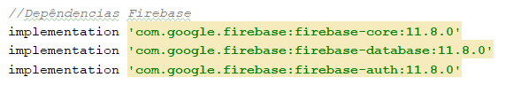

Fonte: elaboração própria (2023).

Foi adicionado as dependências para funcionar o Firebase, o de autenticação de usuário e do banco de dados na nuvem que não foi utilizado por algum problema não foi possível salvar os dados na nuvem.

Foi criado um processo de cadastro do usuário salvando na nuvem para acessar os recursos do app. O app obriga o usuário a preencher todos os campos, apresenta métodos de erro se o campo de e-mail não for criado no formato de e-mail e também se a senha for fraca possuindo poucos dígitos.

**Figura 2**: tela cadastrar

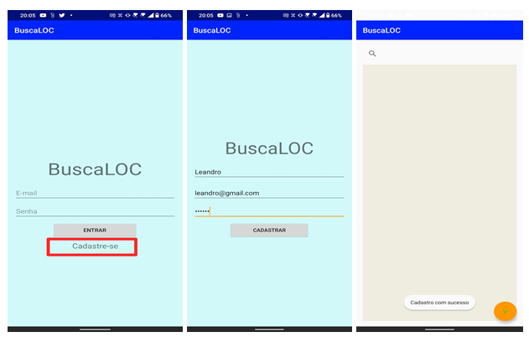

Fonte: elaboração própria (2023).

Depois de feito o cadastro, o usuário ficará salvo no Firebase Authentication:

**Figura 3**: Firebase Auth

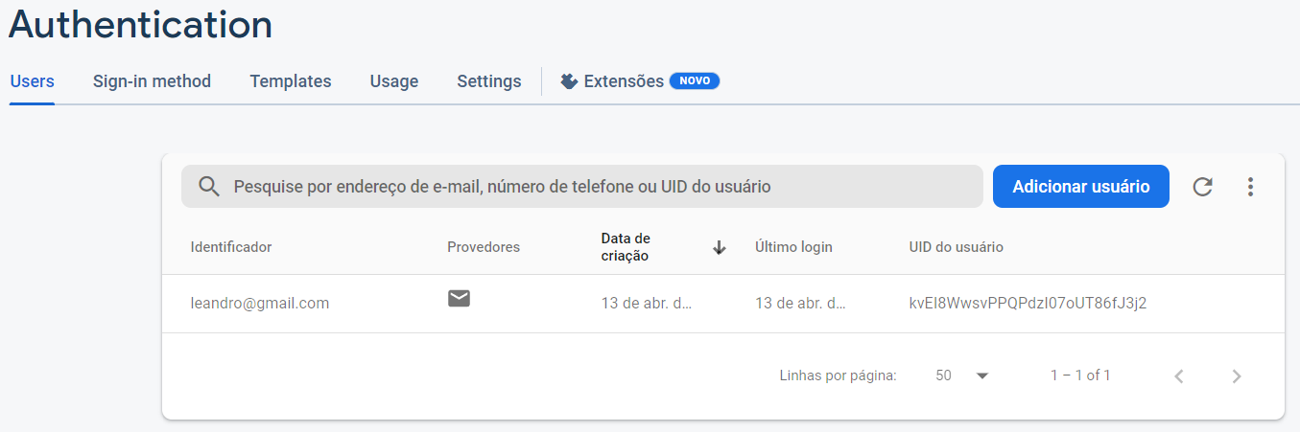

Fonte: elaboração própria (2023).

Tendo um cadastro feito, o usuário poderá fazer login no app.

**Figura 4**: tela login

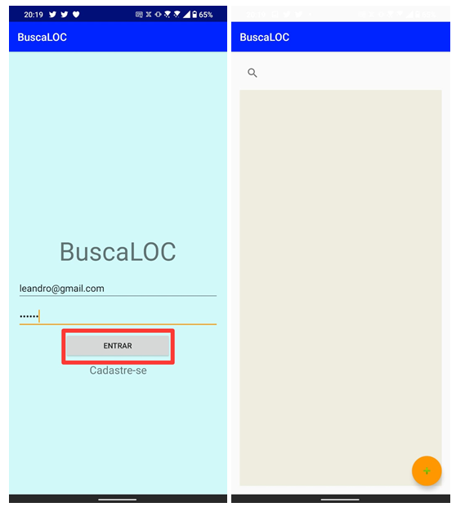

Fonte: elaboração própria (2023).

No menu inicial, poderá adicionar os dados de localização do de produtos, devendo informar o código que já padrão do próprio item, como códigos de barra, produtos agrícolas possui um código estabelecido pela própria empresa fabricante, pode ser visto nos catálogos na web de alguma empresa. Deve-se informar também o nome do produto, a quantidade que tiver e o nome da localidade que pode ser referenciado da forma que a empresa acha melhor como estante, prateleira, usar de números e letras.

**Figura 5**: tela inicial

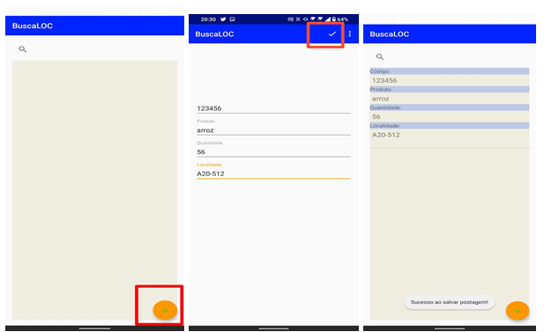

Fonte: elaboração própria (2023).

É criado um banco de dados com o SQLite com uma tabela para salvar os dados:

**Figura 6**: código SQLite

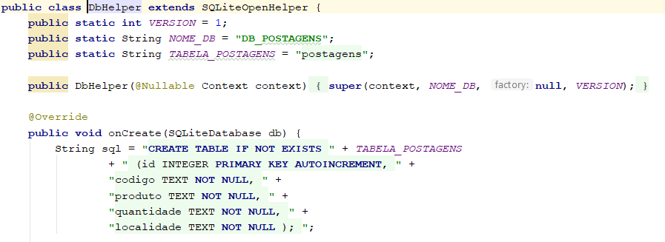

Fonte: elaboração própria (2023).

Os dados são inseridos com o método de inserção do SQLite:

**Figura 7**: código inserção SQLite

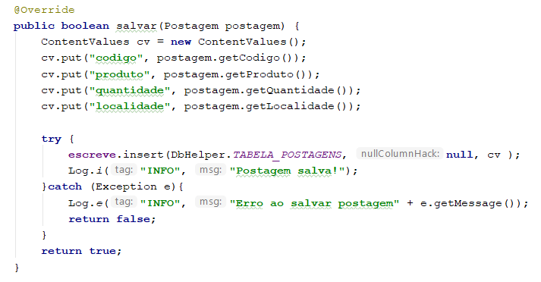

Fonte: elaboração própria (2023).

Caso seja preciso, o usuário poderá alterar os dados do nome, quantidades ou mudar a localização clicando na listagem desejada, porém o código não poderá ser alterado na visualização.

**Figura 8**: tela atualização

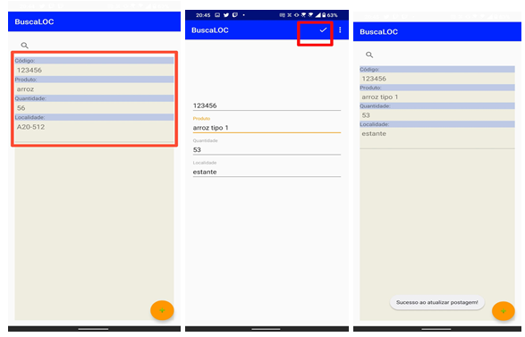

Fonte: elaboração própria (2023).

Os dados são atualizados com o método de update do SQLite:

**Figura 9**: código update

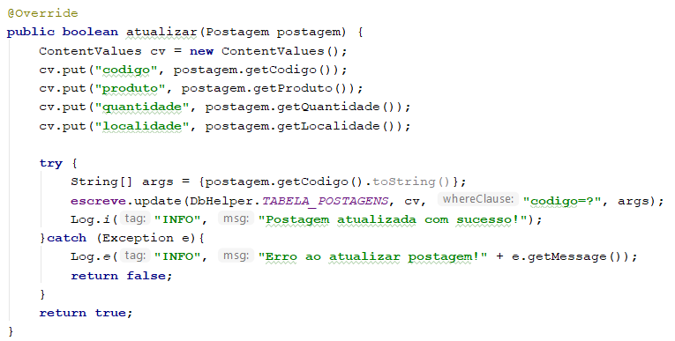

Fonte: elaboração própria (2023).

Poderá ser feito a exclusão de um produto caso não compre mais ou saia de linha segurando na listagem desejada, onde abrirá uma caixa de pergunta para confirmar a exclusão.

**Figura 10**: tela delete

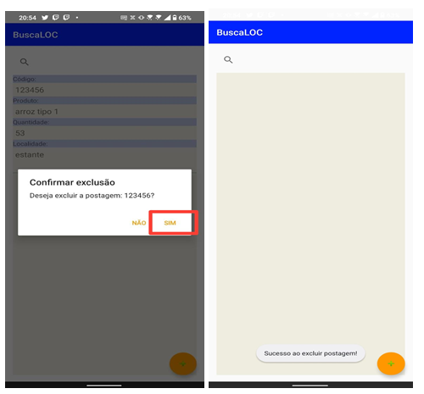

Fonte: elaboração própria (2023).

Os dados são excluídos com o método de delete do SQLite:

**Figura 11**: código delete

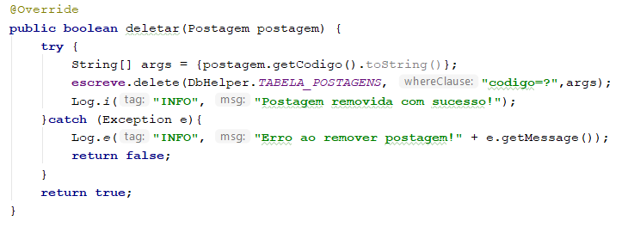

Fonte: elaboração própria (2023).

Pode haver vários produtos cadastrados no estoque, então poderá ser feito uma pesquisa do produto em específico ou relacionados ao nome.

**Figura 12**: tela pesquisa

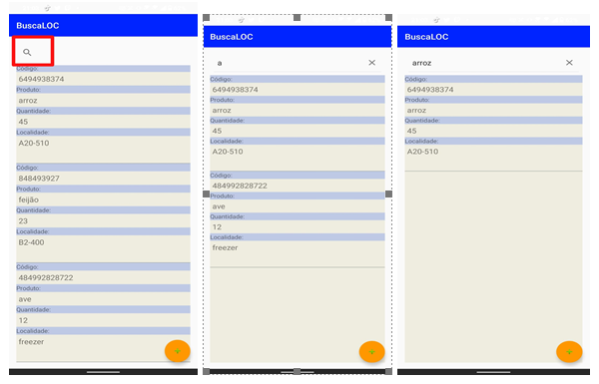

Fonte: elaboração própria (2023).

Em conclusão, o app contém uma interface simples para que o gestor possa criar uma localidade para o item dando um nome específico para identificar o local dentro do armazém, colocando as informações e quantidades. No local armazenado terá as informações correspondentes igualmente como descrito na aplicação.

# CONSIDERAÇÕES FINAIS

O mundo hoje como é visto está sempre evoluindo, ocorrendo diversas mudanças que servem tanto para somar ou substituir outras coisas e a substituição costuma ser mais abrangente, como as máquinas substituindo diversas mão-de-obra que antes era feitas pelo ser humano. Na logística não é diferente, a competividade tende sempre a crescer pois várias pessoas desejam ingressar no mundo dos negócios e muitos acabam não dando certo pelo fato de haver métodos que acabam sendo repetitivos que no mercado já tem em grande quantidade, mas com a diferença que uns tem uma bagagem maior ao decorrer do tempo ou aderiram a mudanças. O segredo para ter sucesso é focar nas mudanças, ousar; ter ideias que atraia a atenção dos consumidores e supra as necessidades que outros negócios não conseguiram resolver.

Numa empresa de vendas é muito importante conhecer os processos desde a compra das mercadorias de revenda até a parte final que é o cliente receber o que foi solicitado. A empresa antes de comprar qualquer marca, deve-se estudar o histórico se o produto a marca oferece cumpre bem o papel que é oferecido, a qualidade sendo durável por bastante tempo, a permissividade de um alimento por exemplo e também um estudo pela procura dos clientes.

Tendo estudado, deve-se se atentar a época certa para estocagem dos determinados tipos de mercadorias, por exemplo na época de plantio, empresas agrícolas tendem a comprar mais itens do que meses anteriores para atender as necessidades para arar e plantar. Em mercados na época de Páscoa, tem uma tendência maior no consumo de peixe, precisando comprar quantidades acima do normal.

Com a compra desses materiais, matérias-primas; deve haver um local já estabelecido para armazenagem, porém não em qualquer canto que achar. Há produtos que necessitam de locais iluminados, secos e arejados, com temperaturas amenas, tudo isso deve ser planejado. Na hora de guardar, zelar para que o local tenha fácil acesso depois pelos funcionários, permitindo entrada de paleteiras ou até mesmo de empilhadeiras para retirada do item e é essencial ser fácil a identificação, organizadas para não misturar com outros produtos que possam ser parecidos.

O papel do embalador é muito importante, se atentar ao local certo, depois conferir a quantidade de peças para não mandar ou a mais dando prejuízo para empresa ou a menos insatisfazendo o cliente. Depois da conferência, separar as peças organizadamente para que as mais pesadas não fiquem em cima das leves amassando ou quebrando, passar bem a fita e se atentar ao peso, para evitar que rasgue a embalagem ou sofrer o menor dano possível pelo processo da viagem.

Passado para a expedição, é essencial a separação das embalagens conforme a transportadora correspondente em um local otimizado, pois assim facilita muito no trabalho de carregamento da carga e podendo utilizar meios de carregamento que evite mão-de-obra excessiva, a transportadora concilia o trabalho dela com a empresa solicitante.

Todo o processo é interligado e isso mostra que o trabalho na locação de estoque tem grande impacto nas demais tarefas, pois se desde de lá contiver erro, todo o restante do trabalho terá. De acordo com o tempo surgirá novas tendências de mudanças, pois com a experiência consegue-se sempre atingir novas melhorias, pois tudo está em constante evolução. Essas considerações foram feitas baseado na concepção do autor deste trabalho que atua numa empresa de peças agrícolas possuindo esse conhecimento.

**REFERÊNCIAS**

AHMAD, I. et al. Firebase in Mobile Application Development: An Exploratory Study**. Journal of Mobile Computing,** v. 8, n. 2, p. 123-135, 2021. Web of Science.

ANDROID STUDIO, **Developer**. Disponível em: <<https://developer.android.com/studio/intro?hl=pt-br>>. Acesso em: 12 abr. 2023.

AXSÄTER, S. Inventory Control. International Series in Operations Research & Management

Science, v. 225, 6 jul. 2015, Editora Springer.

DAMASCENO, J.; **UDEMY**. Desenvolvimento Android Completo – Crie 18 Apps. Disponível em: <<https://www.udemy.com/course/curso-de-desenvolvimento-android-oreo/learn/lecture/10155326#overview> >. Acesso em: 11 abr. 2023.

FERNANDES, R. Logística de Distribuição: o gerenciamento do estoque e armazenamento como sustentáculo à eficácia na expedição de produtos em uma Distribuidora de Frios e Congelados. Disponível em: <<https://ifbae.s3.eu-west-3.amazonaws.com/file/congres/logistica-de-distribuicao-o-gerenciamento-do-estoque-e-armazenamento-como-64025c5e17491846721981.pdf>>. Acesso em: 11 abr. 2023.

FIREBASE, **Alura**. Disponível em: <<https://www.alura.com.br/artigos/entendendo-firebase-principais-funcionalidades?gclid=CjwKCAjwrdmhBhBBEiwA4Hx5g_bL30Wj7Ns9WZzYvjydHKUh00znNdADRjih0DHbHFA0VgPm0ACm2hoCoPgQAvD_BwE>>. Acesso em: 12 abr. 2023.

G.V. BAGATTINI, F.G. MARTINS, A.S. JACINTO. Desenvolvimento de aplicativo para auxílio no controle de estoque de embalagens em uma empresa de tecnologia. Disponível em: <<https://publicacao.cimatech.com.br/index.php/cimatech/article/view/221/58>>. Acesso em: 05 mai. 2023.

GOOGLE. Android Studio Overview. **Google Developer Documentation**, 2023.

JAVA PLATFORM MICRO EDITION, **Wikipedia**. Disponível em: <<https://pt.wikipedia.org/wiki/Java_Platform,_Micro_Edition>>. Acesso em: 13 abr.2023.

JAVA, **Wikipedia**. Disponível em: < <https://pt.wikipedia.org/wiki/Java_(linguagem_de_programação)>>. Acesso em: 12 abr. 2023.

JOHNSON, R. et al. Implementing a Mobile Inventory Management Application in a Retail Company: A Case Study. **Journal of Business Logistics**, v. 42, n. 3, p. 235-251, 2021. Web of Science.

LEE, J. et al. SQLite in Mobile Applications: A Survey. **Database Systems Journal**, v. 13, n. 1, p. 33-45, 2022. Web of Science.

LEE, J. et al. A Case Study of a Mobile Inventory Management Application in a Restaurant Chain. **International Journal of Hospitality Management**, v. 94, p. 102993, 2023. Web of Science.

LIU, Z. et al. Implementing SearchView in Android Applications: A Case Study. **Journal of Mobile Software Engineering**, v. 9, n. 1, p. 1-16, 2023. Web of Science.

MANIFEST, **Developer**. Disponível em: <<https://developer.android.com/guide/topics/manifest/manifest-intro?hl=pt-br>>. Acesso em: 12 abr. 2023.

MARTINELLI, L.; DANDARO, F. Planejamento e controle de estoque nas organizações. Disponível em: <<https://periodicos.utfpr.edu.br/revistagi/article/view/2733/2172>>. Acesso em: 11 abr. 2023.

MOCANU, D. et al. Choices of Mobile Application Development Tools and Technologies: An Academic Perspective. **Procedia Computer Science**, v. 181, p. 12-19, 2021. Web of Science.

OLIVEIRA, L.; MEDINA, R. Desenvolvimento de objetos de aprendizagem para dispositivos móveis: uma nova abordagem que contribui para a educação. Disponível em: <<https://www.seer.ufrgs.br/index.php/renote/article/view/14154/8089>>. Acesso em: 17 mai. 2023.

RAHMAN, A. et al. Java in Android Development: A Systematic Literature Review. **IEEE Software**, v. 39, n. 2, p. 45-54, 2022. Web of Science.

RECYCLERVIEW, **Developer**. Disponível em: <<https://developer.android.com/guide/topics/ui/layout/recyclerview?hl=pt-br#:~:text=RecyclerView%20é%20o%20ViewGroup%20que,um%20objeto%20fixador%20de%20visualização>>. Acesso em: 12 abr. 2023.

REVISTA BRASILEIRA DE COMPUTAÇÃO APLICADA (ISSN 2176 - 6649), Passo Fundo, v. 3, n. 1, p. 30 – 42, mar. 2011. **InteliMed**: uma experiência de desenvolvimento de sistema móvel de suporte ao diagnóstico médico. Disponível em: <<http://seer.upf.br/index.php/rbca/article/view/1316/1069>>. Acesso em: 17 mai. 2023.

SARI, K. Technology’s Role in Improving the Supply Chain. **Procedia Computer Science**, v. 161, p. 1047-1056, 2019. Web of Science.

SMITH, A. et al. The Impact of Mobile Inventory Management Applications on Operational Efficiency: An Empirical Study. **Production and Operations Management**, v. 31, n. 1, p. 66-83, 2022. Web of Science.

SQLITE, **Devmedia**. Disponível em: <<https://www.devmedia.com.br/sqlite-no-android/19201#:~:text=Android%20com%20SQLite.-,Ele%20traz%20para%20o%20mundo%20mobile%20a%20experiência%20de%20bancos,é%20cada%20vez%20mais%20requisitado>>. Acesso em: 12 abr. 2023.

**STATISTA**. Smartphone Penetration Rate as Share of the Population in the United States from 2010 to 2021, 2023.

XU, L. et al. Efficient List Display in Android with RecyclerView: An Empirical Study. **Journal of Systems and Software**, v. 170, p. 110787, 2021. Web of Science.

ZANDAVALLI, C. Seleção de um Sistema de Localização de Estoque: Avaliação de seus Benefícios no Sistema de Armazenagem – um Estudo de Caso em uma Empresa Agroindustrial. Porto Alegre, 2004. Disponível em: <<https://www.lume.ufrgs.br/bitstream/handle/10183/5281/000423806.pdf>>. Acesso em: 11 abr. 2023.

ZHOU, H. et al. Impact of Mobile Inventory Management Applications on Retail Operational Efficiency: An Empirical Study. **Journal of Retailing and Consumer Services**, v. 58, p. 102283, 2021. Web of Science.